Paola Andrea Galano
Periodista, comunicadora
→Técnica Superior en Comunicación Social Especializada en Periodismo
→Segundo año de la Tecnicatura en Comunicación Audiovisual en la Universidad Nacional de Mar del Plata (en curso, promedio provisorio 8,57)

Instagram: @paolaandreagalano
Mail: paolagalano@hotmail.com
13-11-74 - Mar del Plata
0223 156- 17 26 64

→En la actualidad y desde 1998, me desempeño como redactora en el diario La Capital de Mar del Plata, en las secciones de Espectáculos y Cultura. En paralelo a la redacción de mis artículos, edito la sección de Espectáculos en papel▪▪ y actualizo el sitio web de Espectáculos en www.lacapitalmdp.com
→Desde enero de 2025, realizo tareas de prensa temporarias para el ciclo Festival Penguin Libros, que organizó el sello Penguin Random House en Mar del Plata. Y tuve a cargo la presentación de varios escritores.
→Estoy capacitada para las siguientes tareas:
▪Redactar textos periodísticos (opinión, entrevistas, textos informativos o informes, textos interpretativos, gacetillas de prensa)
▪Realizar resúmenes de textos complejos (filosofía, sociología, historia, ciencias sociales, etc.)
▪Redactar textos literarios (poesía)
▪Editar textos (para convertirlos en contenido para web o redes sociales)
▪Corregir textos (correcto uso de la gramática del castellano)
▪Editar videos (Premiere, Capcut)
▪Realizar registros audiovisuales (manejo de cámaras y grabadora de sonido)
▪Presentar informes ante cámara
▪Realizar podcasts
▪Escribir guiones para podcasts o piezas de contenido audiovisual

→Perfil humano:
▪Excelente responsabilidad ante las tareas asumidas
▪Gran sensibilidad ante temas humanos y sociales
▪Gran capacidad de adaptación a grupos
▪Gran capacidad de escucha, solidaridad y ayuda
→Links de entrevistas periodísticas recientes:
https://www.lacapitalmdp.com/jjulia-mengolini-conversando-es-como-salen-las-mejores-ideas/
https://www.lacapitalmdp.com/juan-palomino-agradezco-que-los-clasicos-acompanen-el-paso-del-tiempo/

https://www.lacapitalmdp.com/me-pregunte-quien-fue-la-primera-dramaturga-argentina/
https://www.lacapitalmdp.com/yanicola-es-importante-que-el-teatro-se-pregunte-cosas/
http://lacapitalmdp.com/otono-al-natural/

Realicé colaboraciones para diferentes medios: en 2019, escribí una reseña sobre una obra del dramaturgo marplatense Guillermo Yanícola para la revista del Celehis, de la Univerisdad Nacional de Mar del Plata. El link: https://fh.mdp.edu.ar/revistas/index.php/rescelehis/article/view/3798
Publiqué en la Revista Ajo Periodismo de Largo Aliento en 2017 una investigación sobre el complejo habitacional Centenario :
http://www.revistaajo.com.ar/notas/10830-la-republica-del-matadero.html
Y en esa misma revista en abril de 2016 publiqué una entrevisté a la cantante Marita Moyano:
http://www.revistaajo.com.ar/notas/5370-el-pulso-marita.html

En radio, participé del programa El despeje que se emitió por FM De la Azotea y los jueves realicé una columna sobre arte y cultura en el programa La revolución de la mañana también por FM De la Azotea.
Para Eudem (Editorial de la Universidad Nacional de Mar del Plata) escribí el prólogo de El país de los Gramajo, de Enrique David Borthiry
. 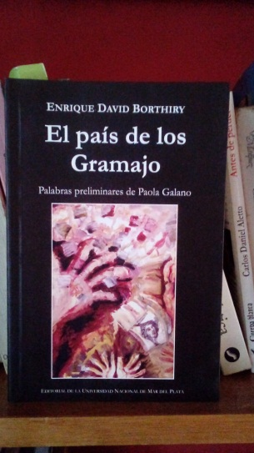

Y en 2018 edité mi poemario Las viejas (Tres historias en verso), de manera independiente. Y en 2020 edité mi segundo poemario, La chalina, también de manera independiente.
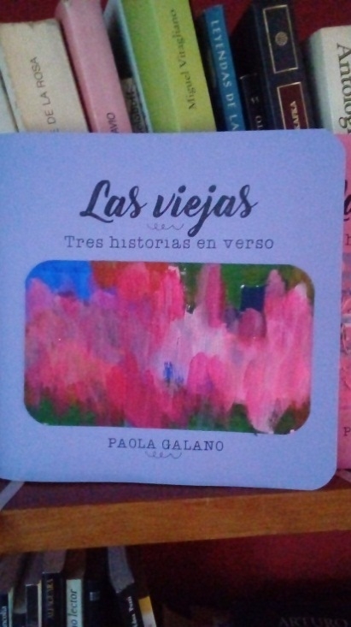

Un poco de historia

Ingresé al diario La Capital en 1998. Desde entonces, pasé por diversas secciones: Locales, Universidad y Zona. También elaboré suplementos especiales para fechas concretas: el aniversario del diario (25 de mayo) o el aniversario de la ciudad (10 de febrero).
Entre las coberturas que realicé, se encuentran el Festival Internacional de Cine de Mar del Plata, las temporadas teatrales del circuito comercial e independiente, entre otros hechos destacados de la vida cultural marplatense. Cubrí en tres oportunidades la Feria ArteBA.
Realicé, en noviembre de 1999 un viaje a la comunidad mapuche de Ruca Choroi, ubicada en el Parque Nacional Lanín, en Neuquén, con un equipo interdisciplinario de profesionales vinculados a la Universidad Nacional de Mar del Plata. Fruto de ese viaje fue un suplemento especial editado por el diario La capital.
Por fuera de mi trabajo en el diario, confeccioné un blog titulado “Ojos nuevos” historiasdetransformación.blogspot.com.ar, que relató las historias de vida de personas trans.
www.historiasdetransformacion.blogspot.com.ar

Realicé entrevistas públicas a varios escritores marplatenses durante la Feria del Libro local y participé como entrevistadora en una mesa del Festival de Literatura Filba que se realizó en abril de 2016 en Mar del Plata.
Fui columnista del programa de radio cultural Rabia al Silencio, que emite la FM comunitaria De La Azotea 88,7 (de Mar del Plata).
Además, fui periodista en la Revista de Todo (revista dedicada a la compra y venta desde junio de 2002 a septiembre de 2010) y en la Revista La Fuga (publicación vinculada a la actividad nocturna, que dejó de editarse).
En televisión, realicé entrevistas para la productora Scout Films, del director Pablo Poli.
Para esa productora trabajé en una publicidad para Centro Médico. Backstage de la filmación: https://www.youtube.com/watch?v=G1k7kL4BuJk&feature=youtu.be
También entrevisté a quienes participaron en el proyecto Mar del Plata Sustentable, ciclo que hizo Scout Films.
https://www.youtube.com/watch?v=UqtK376eDrI&list=PLP07dp6qx45h5F0RIzntz_6kj48v_M4M8&index=6
Con Scout Films trabajé en las entrevistas de diversos documentales realizados a pedido del Emtur: Carnavales marplatenses, Reinas del Mar, Guardia Nacional del Mar, entre otros.
https://www.youtube.com/watch?v=Vqf9_tpeFwI
https://www.youtube.com/watch?v=KnrfUMf-oKM
Fui parte del programa de la TV Digital Abierta “Ahí vamos”.
Y para la Televisión Digital Abierta también trabajé para el capítulo Filetero, que dirigió Pablo Poli para el ciclo Trazos. Entrevisté a los protagonistas del documental.
Además, estudié pintura con el artista plástico Miguel Canatakis. Y tomé clases de dibujo con Candela Chirino. Soy fotógrafa aficionada. Desde hace tiempo me dedico a registrar imágenes que suceden en la cocina de mi casa. Me interesa la poesía.
Me recibí como Técnica Superior en Comunicación Social Especializada en Periodismo en 1996, en el Instituto de Estudios de Recursos Económicos y Sociales (Ieres). Realicé, además, una especialización en Crítica de Cine, en el Instituto Fellini. Cursé la escuela primaria y la secundaria en el Instituto San Antonio María Gianelli.
Desde 2019 curso la tecnicatura universitaria en Comunicación Audiovisual, en la Universidad Nacional de Mar del Plata.
Estoy en pareja desde 2002, soy mamá de dos hijos varones.
Vivo en Mar del Plata. Me crié en el barrio Termas Huinco, cercano al Puerto local.

Muchas gracias.
/Repito el deseo de los marinos: que vengan buenos vientos/

Agrego links de notas realizadas para el diario La Capital.
http://lacapitalmdp.com/sebastian-valdivia-la-generacion-post-modem-no-entiende-los-limites-que-teniamos-los-analogicos/
http://lacapitalmdp.com/volvio-la-pecera-en-edicion-bilingue-y-digital/
http://lacapitalmdp.com/laura-miranda-trate-de-contar-dos-lados-opuestos-a-la-hora-de-decidir-la-infidelidad/

Paola Andrea Galano
0223 156- 17 26 64

